**Приложение 4**

**10 самых важных правил пожарной безопасности для детей**

#### 1. Не играй с огнём: Спички – не игрушки

**Почему это важно?**  
Огонь – это не только тепло и свет, но и огромная опасность, если с ним обращаться неосторожно. Всего за 30 секунд маленькая искра от спички или зажигалки может превратиться в огромное пламя, которое охватит всю комнату. По данным МЧС России, более 12 000 пожаров за 2019-2023 гг. произошли из-за детской шалости с огнём.

Объясните ребёнку, что спички, зажигалки и петарды – это не игрушки, а инструменты, которые могут быть опасными в неумелых руках. Даже бенгальский огонь, который кажется таким безобидным, может поджечь шторы или ковёр.

#### 2. Не прячься: Дым видит тебя, даже если ты его не видишь

**Почему это важно?**  
Во время пожара дым – это не просто неприятный запах, это настоящий враг. Он заполняет комнату за 2–3 минуты, делая воздух токсичным и затрудняя дыхание. По данным МЧС России, большинство жертв пожаров погибают не от огня, а от отравления угарным газом.  
Дети, испугавшись, часто прячутся под кроватью, в шкафу или за диваном. Но это самая опасная ошибка! Пожарные не смогут их найти, а дым быстро заполнит даже самые укромные уголки.

#### 3. «101» или «112»: Волшебные цифры, которые звонят спасателям

**Почему это важно?**  
Представьте: пожар, паника, дым, а ребёнок не может объяснить, где он находится. Согласно статистике, 40% детей в экстренной ситуации забывают свой адрес. Это может серьёзно затруднить работу спасателей.

Номера «101» (пожарная служба) и «112» (единый номер экстренной помощи) – это волшебные цифры, которые связывают ребёнка с теми, кто может помочь. Но важно не только знать эти номера, но и уметь чётко объяснить, где именно произошёл пожар.

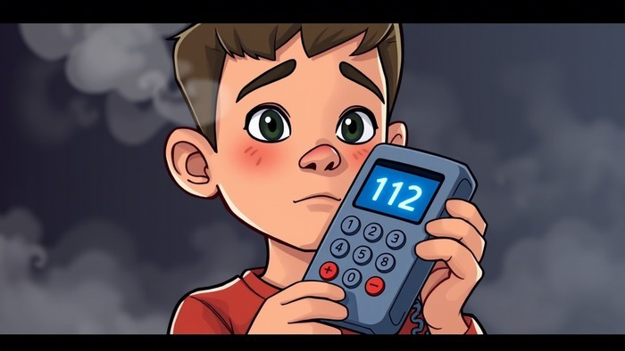

#### 4. Дыши через мокрую ткань: Воздух под платком чище

**Почему это важно?**  
Во время пожара дым – это не просто серое облако, это смесь токсичных газов, включая угарный газ, который не имеет запаха, но крайне опасен. Он вызывает головокружение, потерю сознания и даже смерть. По данным статистики около 70% жертв пожаров погибают именно ***от*** **отравления дымом**, причем скорость его распространения велика: 2-3 минуты коридор, 1-1,5 минуты лестничная клетка десятиэтажного здания.

Влажная ткань – это простой, но эффективный способ защитить себя. Она действует как фильтр, задерживая часть вредных веществ и охлаждая воздух, который вы вдыхаете.

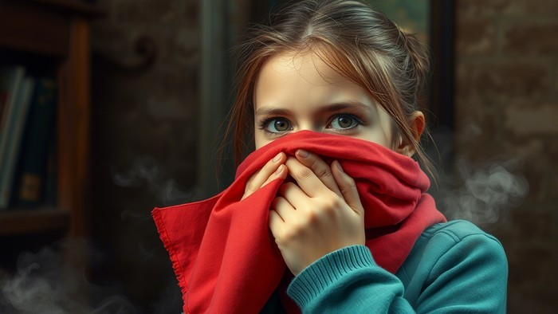

#### 5. При задымлении передвигайся ползком: Ниже – значит безопаснее

**Почему это важно?**  
Дым всегда стремится вверх, потому что он горячий. Это значит, что у пола остаётся слой чистого воздуха толщиной 30–50 см – это как «воздушный коридор», который может спасти жизнь. По данным пожарных, люди, которые передвигаются ползком во время пожара, имеют гораздо больше шансов выбраться из задымлённого помещения.  
Объясните ребёнку, что ползти – это не стыдно, а умно.

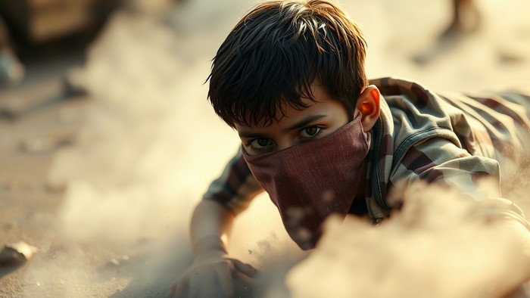

#### 6. «Стоп, падай, катайся».

**Почему это важно?**

Если загорится одежда, первая реакция – бежать. Но это самая опасная ошибка! Бег создаёт поток воздуха, который раздувает пламя, делая его ещё сильнее. Вместо этого нужно остановиться, упасть на землю и кататься, чтобы перекрыть огню доступ к кислороду.  
Этот метод, известный как «стоп, падай, катайся», спасает жизни. Спасатели утверждают, что большинство ожогов от возгорания одежды можно предотвратить, если действовать быстро и правильно.

#### 7. Лифт – это ловушка: Лестница – твой друг

**Почему это важно?**  
Лифт кажется самым быстрым и удобным способом покинуть здание, но во время пожара он становится смертельной ловушкой. При пожаре лифты часто отключаются из-за повреждения электрических систем, и люди оказываются запертыми в душной кабине без возможности выбраться. Кроме того, шахта лифта действует как гигантская труба, быстро заполняясь дымом и огнём.

По данным пожарных служб, использование лифта во время пожара – одна из самых распространённых ошибок, которая приводит к трагическим последствиям..

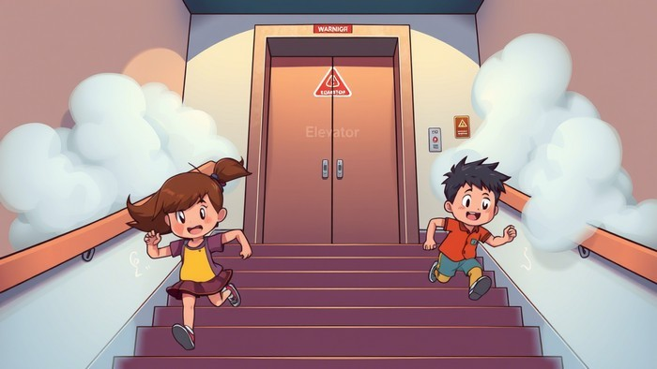

#### 8. Закрывай двери: Каждая дверь – это баррикада

**Почему это важно?**  
Дверь – это не просто преграда между комнатами, это мощный щит, который может остановить огонь и дым. Закрытая дверь способна замедлить распространение пожара на 15–20 минут, а это драгоценное время, которое может спасти жизнь. Когда ребёнок покидает комнату или квартиру, он должен всегда закрывать за собой двери. Это простое действие может стать барьером, который спасёт его и других людей от огня.

#### 9. Не возвращайся: цени свою жизнь

**Почему это важно?**  
Когда ребёнок оказывается в безопасности, у него может возникнуть желание вернуться в горящее здание за любимой игрушкой, телефоном или даже домашним питомцем. Но это крайне опасно! Огонь и дым распространяются быстро, и даже несколько секунд в горящем здании могут стоить жизни.

По данным пожарных, многие трагедии происходят именно из-за того, что люди возвращаются в опасную зону, недооценивая скорость распространения огня. Объясните ребёнку, что его жизнь – это самое ценное, и спасатели сделают всё возможное, чтобы спасти оставшиеся вещи или животных.

#### 10. Знай путь к спасению

**Почему это важно?**  
В экстренной ситуации каждая секунда на счету. Дети должны знать не только основной выход из квартиры, но и запасные пути, например через балкон, чердак или соседнюю квартиру. По данным МЧС России, 70% людей, погибших при пожарах, не смогли найти альтернативный путь эвакуации.

Объясните ребёнку, что знание запасных выходов – это как суперспособность шпиона. Он должен быть готов к любым неожиданностям и знать, как действовать, если основной путь заблокирован.